接口文档

系统名称 | 中标公示接口文档
项目负责人 | 蒋美辰
作者 | 郝秀强
文档提交日期 | 2024/4/25

杏林云康信息技术有限公司

修改记录

No | 版本号 | 内容简介 | 修改日期 | 修改人
1 | 1.0 | 中标公示接口文档 | 2024/4/25 | 郝秀强

目 录
1 背景 8
2 规范适用对象说明 8
3 请求数据包格式规范 8
3.1 URL 8
3.1.1 系统级参数 8
4 响应数据包格式规范 9
4.1 json输出格式 9
4.2 错误响应输出格式 9
5 错误码定义 9
6 API接口列表 10
6.1 获得X-Token 10
6.1.1 功能 10
6.1.2 body参数 10
6.1.3 返回值 10
6.2 单据日期 11
6.2.1 功能 11
6.2.2 参数 11
6.2.3 返回值 11
6.3 查询中标公示默认单据模板 12
6.3.1 功能 12
6.3.2 url参数 12
6.3.3 返回值 12
6.4 获得当前发布人信息 13
6.4.1 功能 13
6.4.2 body参数 14
6.4.3 返回值 14
6.5 发布科室查询 16
6.5.1 功能 16
6.5.2 body参数 16
6.5.3 返回值 16
6.6 采购方式查询 19
6.6.1 功能 19
6.6.2 参数 19
6.6.3 返回值 19
6.7 采购方式新增 20
6.7.1 功能 20
6.7.2 body参数 20
6.7.3 返回值 21
6.8 中标单位查询 21
6.8.1 功能 21
6.8.2 body参数 22
6.8.3 返回值 22
6.9 附件上传保存 23
6.9.1 功能 23
6.9.2 表单form-data参数 23
6.9.3 返回值 23
6.10 单据模板列表查询 25
6.10.1 功能 25
6.10.2 body参数 25
6.10.3 返回值 26
6.11 单据模板查询 26
6.11.1 功能 26
6.11.2 body参数 29
6.11.3 返回值 29
6.12 中标公示直接新增保存 48
6.12.1 功能 48
6.12.2 body参数 48
6.12.3 返回值 54
6.13 中标公示单据删除 55
6.13.1 url参数 55
6.13.2 返回值 55
6.14 关联单据查询 55
6.14.1 body参数 55
6.14.2 返回值 55
6.15 关联单据列表信息查询 57
6.15.1 功能 57
6.15.2 url参数 57
6.15.3 body参数 57
6.15.4 返回值 58
6.16 根据产品+单据类型+主键+明细去重 59
6.16.1 功能 59
6.16.2 body参数 60
6.16.3 返回值 61
6.17 中标公示关联支出预算执行申请单保存 62
6.17.1 功能 62
6.17.2 outrelatList参数 62

背景
本文旨在为第三方合作站点应用提供统一的API接口调用与交互规范。
本文中描述的规范包括中标公示新增时各项字典的接口，保存接口，更新状态接口，单据删除接口。
新增方式有好多种，本文档只介绍直接新增、关联支出预算执行申请单，流程不同，单据保存传参不同

规范适用对象说明
本规范仅适用于由服务器端发起调用请求、POST提交数据以及GET请求文本数据结果的Open API。

请求数据包格式规范

URL
http://127.0.0.1:39999/
其中127.0.0.1根据医院实际需求替换为对应的内网和外网地址。

系统级参数
所有接口都需要Headers传参Dbkey和X-Token参数。
表格 3-1 API系统级参数
参数名 | 类型 | 是否必需 | 描述
Dbkey | int | 是 | 系统登录时选择的用户组ID
X-Token | string | 是 | 系统登录后获取的X-Token

示例

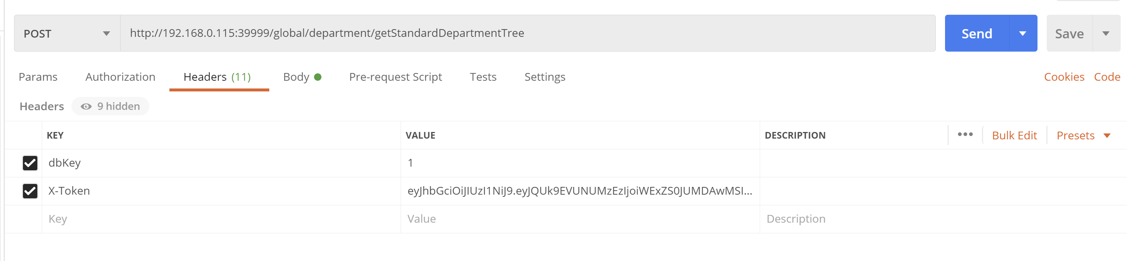

响应数据包格式规范
响应数据包的格式目前支持json格式。

json输出格式
API调用时，正常响应包符合如下规范的json字符串：
- http响应头中的Content-Type指定为application/json, charset=utf-8
- 字符串编码格式是UTF-8
字符串内容是标准JSON字符串

错误响应输出格式
错误响应输出内容符合以下规范：
- 返回内容由code, message, data, objectData,这3个属性组成，分别用于描述错误码，错误信息，以及调用Open API时所传递的所有参数的信息。

错误码定义
调用过程中可能会返回的错误码定义如下表所示：
code | message | Description
20000 | Success | 成功
20001 | error | 失败

API接口列表

获得X-Token

功能
此接口用来获得X-Token参数,本系统除此接口外其他接口都需在Headers中增加
dbkey和 X-Token传参。
接口地址：http://127.0.0.1:39999/global/login/DingLogin
本接口Headers增加dbkey传参
接口方式：post

body参数
- 示例
{
"key" :"ding",--定值
"lngorganizeid":"1",--机构ID 动态
"lngdingid":"0153325745336567491" –钉钉用户ID
}
- 说明
参数名 | 类型 | 是否必需 | 描述
3.1.1 系统级参数-Dbkey
key | string | 是 | ding 固定值
lngorganizeid | string | 是 | 1 固定值
lngdingid | string | 是 | 钉钉用户ID

返回值
- 示例
失败
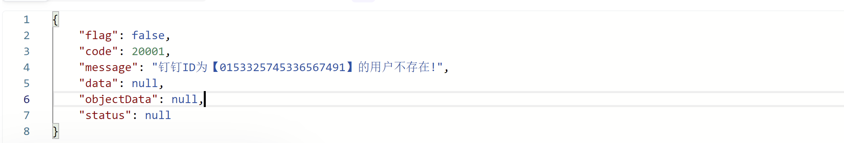
成功
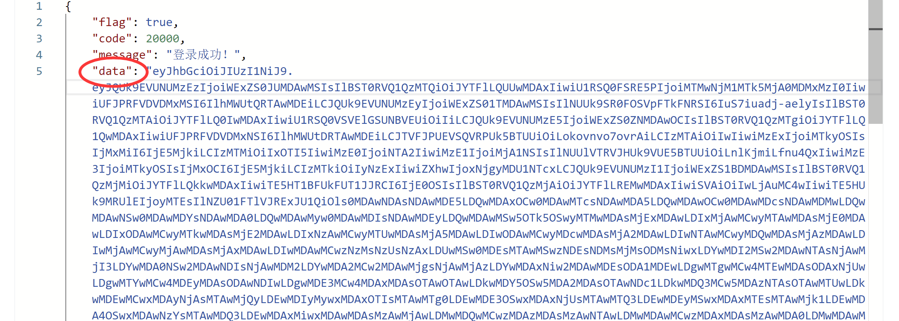
- 参数说明
参数名 | 描述
data | X-token值

单据日期

功能
此接口用来获得服务器时间。
接口地址：http://192.168.0.115:39999/global/common/getServiceDate
接口方式：get

参数
参数名 | 类型 | 描述
3.1.1 系统级参数全体

返回值
- 示例
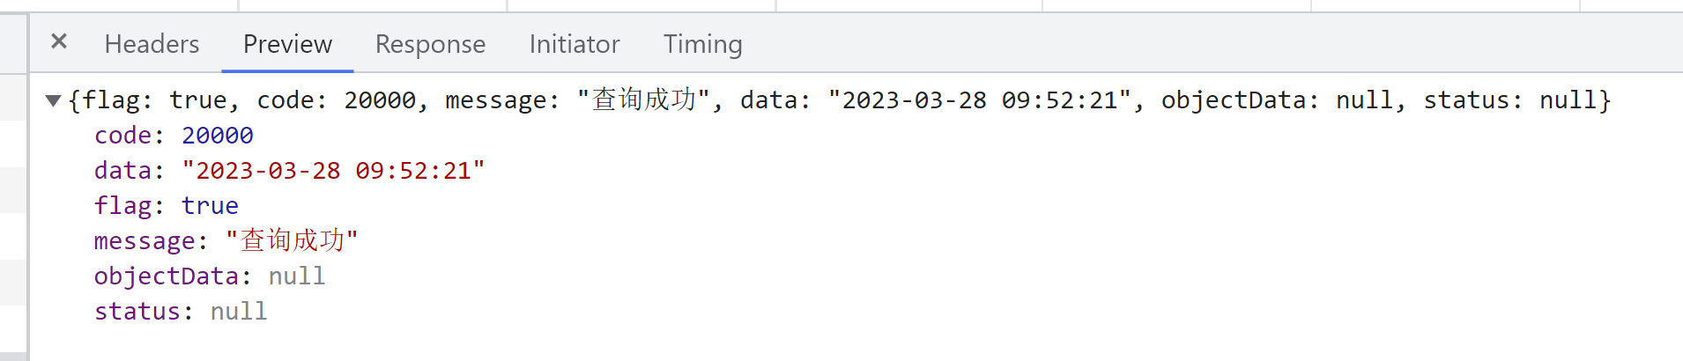
- 参数说明
参数名 | 描述
data | 服务器时间

查询中标公示默认单据模板

功能
查询本系统全局设置的中标公示默认的单据模板
接口地址：http://192.168.0.115:39999/global/globalsettings/{id}
接口方式：get

url参数
参数名 | 类型 | 是否必需 | 描述
id | Long | 是 | 712 固定值

返回值
- 示例
{
"flag": true,
"code": 20000,
"message": "查询成功!",
"data": {
"lngglobalsettingsid": 712,
"lngorganizeid": 1,
"lngglobalsettingsclassid": 703,
"strglobalsettingscode": "1004",
"strglobalsettingsname": "启用中标公示单据默认值",
"inttype": 6,
"strvalue": "548",
"strnote": null,
"blnisvoid": 0,
"blnisinactive": 0,
"createdby": null,
"createdtime": null,
"updatedby": null,
"updatedtime": null,
"globalsettingsdetailList": null
},
"objectData": null,
"status": null
}
- 参数说明
参数名 | 描述
strvalue | 默认中标公示单据模版id

获得当前发布人信息

功能
查询当前发布人信息
接口地址：http://192.168.0.115:39999/global/employee/getEmployeeForProductByPaging/318
接口方式：post

body参数
- 示例
{
"keywords": "name",
"page": 1,
"size": 50,
"blnisinactive": ""
}
- 说明
参数名 | 类型 | 是否必需 | 描述
keywords | string | 是 | 操作员姓名
page | Long | 是 | 页数
size | Long | 是 | 每页数量
blnisinactive | Long | 否 | 传空 固定值

返回值
- 示例
{
"flag": true,
"code": 20000,
"message": "查询成功",
"data": {
"total": 1,
"rows": [
{
"lngproductid": 318,
"lngemployeeid": 7066, -
"lngemployeetypeid": 106,
"lngdepartmentid": 2586,
"strdepartmentcode": "000001-02",
"strdepartmentname": "呼吸与危重症专业",
"stremployeetypecode": "0",
"stremployeetypename": "0类别",
"stremployeecode": "0000000045",
"stremployeename": "name",
"strfullname": "0000000045 name",
"blnisinactive": 0,
"lngpostid": 28,
"strpostname": "演示数据",
"lngprofessid": 191,
"strprofessname": "无职称"
}
]
},
"objectData": null,
"status": null
}
- 参数说明
参数名 | 描述
lngemployeeid | 发布人的职员id
stremployeecode | 发布人的职员编码
stremployeename | 发布人的职员姓名
strfullname | 发布人的职员编码+姓名

发布科室查询

功能
查询发布科室树状信息
接口地址：http://127.0.0.1:39999/global/department/getStandardDepartmentTree
接口方式 post

body参数
- 示例
{"blnisinactive":0,"lngproductid":318,"privilege":true}
- 说明

参数名 | 类型 | 是否必需 | 描述
blnisinactive | Long | 是 | 0 固定值
lngproductid | Long | 是 | 318 固定值
privilege | Boolean | 是 | true 固定值

返回值
- 示例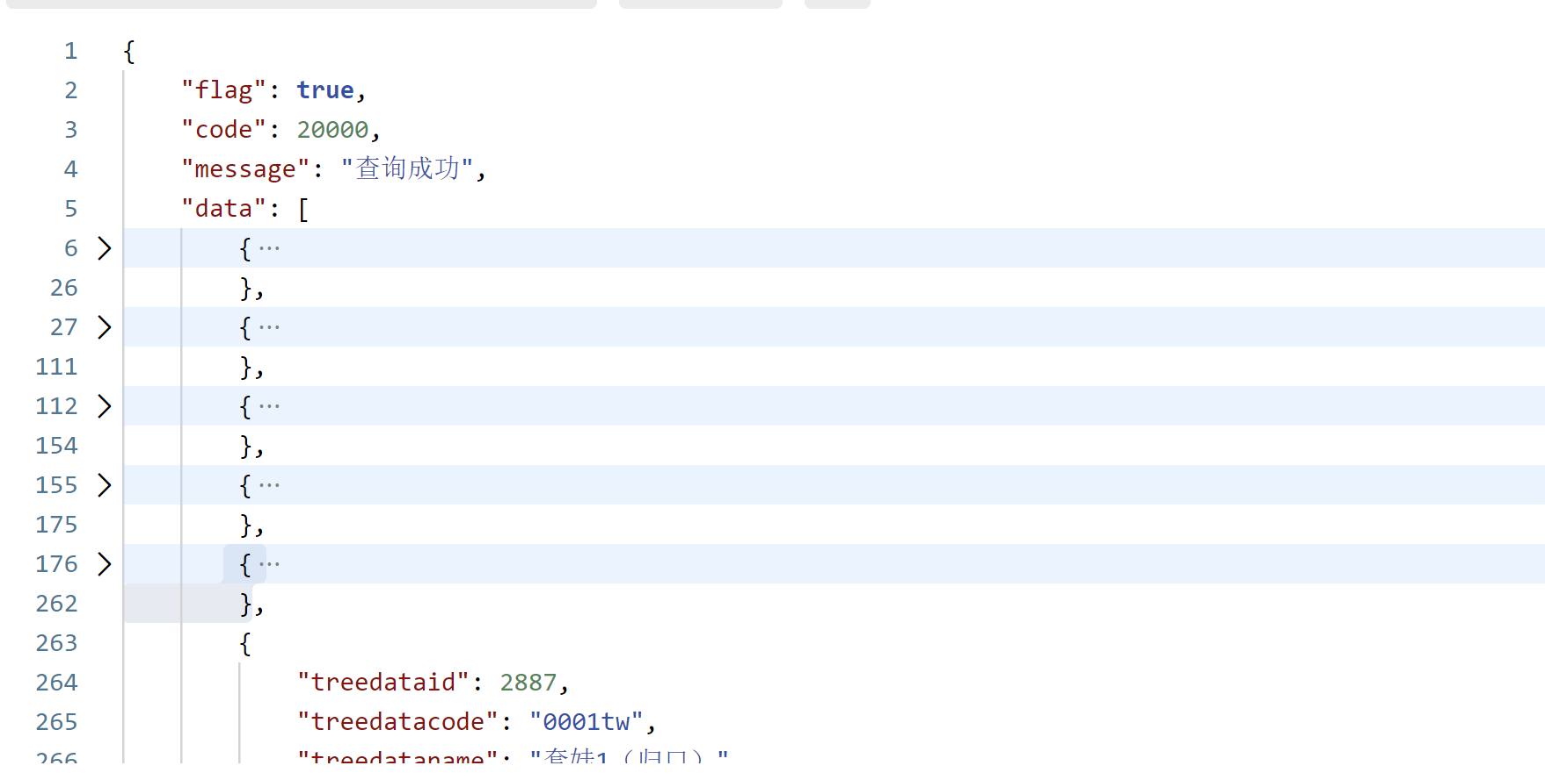
data : [{
"treedataid": 2486,
"treedatacode": "0001",
"treedataname": "临床科室-呼吸科11",
"treedatacodeandname": "0001 临床科室-呼吸科11",
"lngparentid": 0,
"blnisdetail": 0,
"lngsort": null,
"path": "2486/",
"intlevel": null,
"intgrad": null,
"blnisinactive": 0,
"checkvalue": null,
"blnassetscoderule": null,
"blncardcoderule": null,
"lngextendid": 1,
"blnisapply": null,
"lngprojectid": null,
"childList": [--下级
{
"treedataid": 2547,
"treedatacode": "0001-01",
"treedataname": "呼吸与危重症专业1",
"treedatacodeandname": "0001-01 呼吸与危重症专业1",
"lngparentid": 2486,
"blnisdetail": 0,
"lngsort": null,
"path": "2486/2547/",
"intlevel": null,
"intgrad": null,
"blnisinactive": 0,
"checkvalue": null,
"blnassetscoderule": null,
"blncardcoderule": null,
"lngextendid": 1001,
"blnisapply": null,
"lngprojectid": null,
"childList": [
{
"treedataid": 2550,
"treedatacode": "2022011701",
"treedataname": "演示数据",
"treedatacodeandname": "2022011701 演示数据",
"lngparentid": 2547,
"blnisdetail": 0,
"lngsort": null,
"path": "2486/2547/2550/",
"intlevel": null,
"intgrad": null,
"blnisinactive": 0,
"checkvalue": null,
"blnassetscoderule": null,
"blncardcoderule": null,
"lngextendid": 0,
"blnisapply": null,
"lngprojectid": null,
"childList": [
{
"treedataid": 2424,
"treedatacode": "2022011702",
"treedataname": "演示数据1",
"treedatacodeandname": "2022011702 演示数据1",
"lngparentid": 2550,
"blnisdetail": 1,
"lngsort": null,
"path": "2486/2547/2550/2424/",
"intlevel": null,
"intgrad": null,
"blnisinactive": 0,
"checkvalue": null,
"blnassetscoderule": null,
"blncardcoderule": null,
"lngextendid": 0,
"blnisapply": null,
"lngprojectid": null,
"childList": [],
"byttnature": null
}
],
"byttnature": null
}
],
"byttnature": null
}
],
"byttnature": null
}
……….
]
- data参数说明
参数名 | 描述
treedataid | id
treedatacode | 科室编码
treedataname | 科室名称
treedatacodeandname | 科室编码和名称
lngparentid | 上级id
blnisdetail | 是否末级 0 否；1是

采购方式查询

功能
此接口用来获得采购方式下来列表信息
接口地址：http://192.168.0.115:39999/ctcontract/purchasemode/search
接口方式：post

参数
无

返回值
- 示例
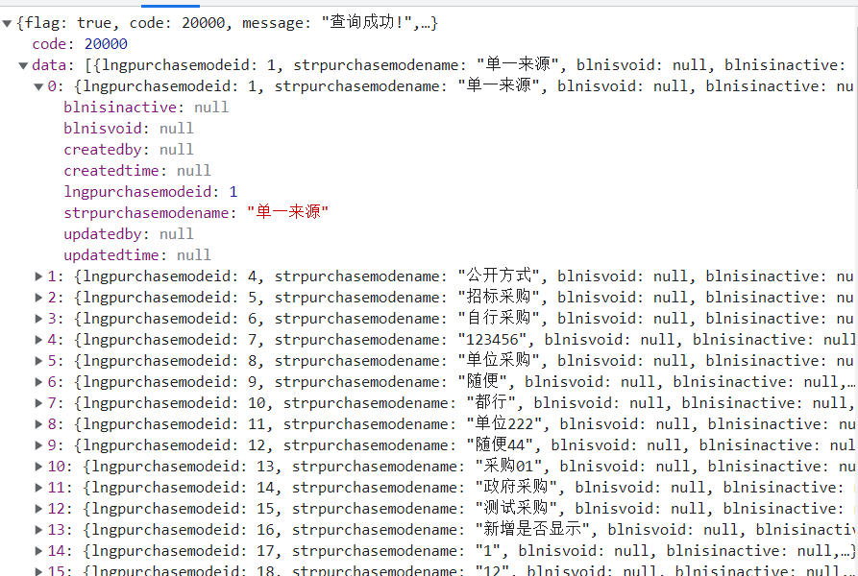
- 参数说明
参数名 | 描述
lngpurchasemodeid | id
strpurchasemodename | 名称

采购方式新增

功能
若调用采购方式查询接口未查询到适用的数据，可在单据保存接口调用前，调用此接口进行采购方式新增，然后使用新增的采购方式进行单据保存
接口地址：http://192.168.0.115:39999/ctcontract/purchasemode
接口方式：post

body参数
- 示例
{
"strpurchasemodename": "hxq测试采购方式新增2"
}
- 说明
参数名 | 类型 | 是否必需 | 描述
strpurchasemodename | string | 是 | 采购方式名称

返回值
- 示例
{
"flag": true,
"code": 20000,
"message": "增加成功!",
"data": {
"lngpurchasemodeid": 117,
"strpurchasemodename": "hxq测试采购方式新增2",
"blnisvoid": 0,
"blnisinactive": 0,
"createdby": 1819,
"createdtime": "2023-05-11 10:00:18",
"updatedby": null,
"updatedtime": null
},
"objectData": null,
"status": null
}
- 参数说明
参数名 | 描述
lngpurchasemodeid | id
strpurchasemodename | 名称

中标单位查询

功能
此接口用于中标单位下拉列表信息查询
接口地址：http://192.168.0.115:39999/global/customer/getList
接口方式：post

body参数
参数名 | 类型 | 是否必需 | 描述
lngproductid | Long | 是 | 318 产品id 固定值
blnisinactive | Long | 是 | 0 停启用 固定值

返回值
- 示例
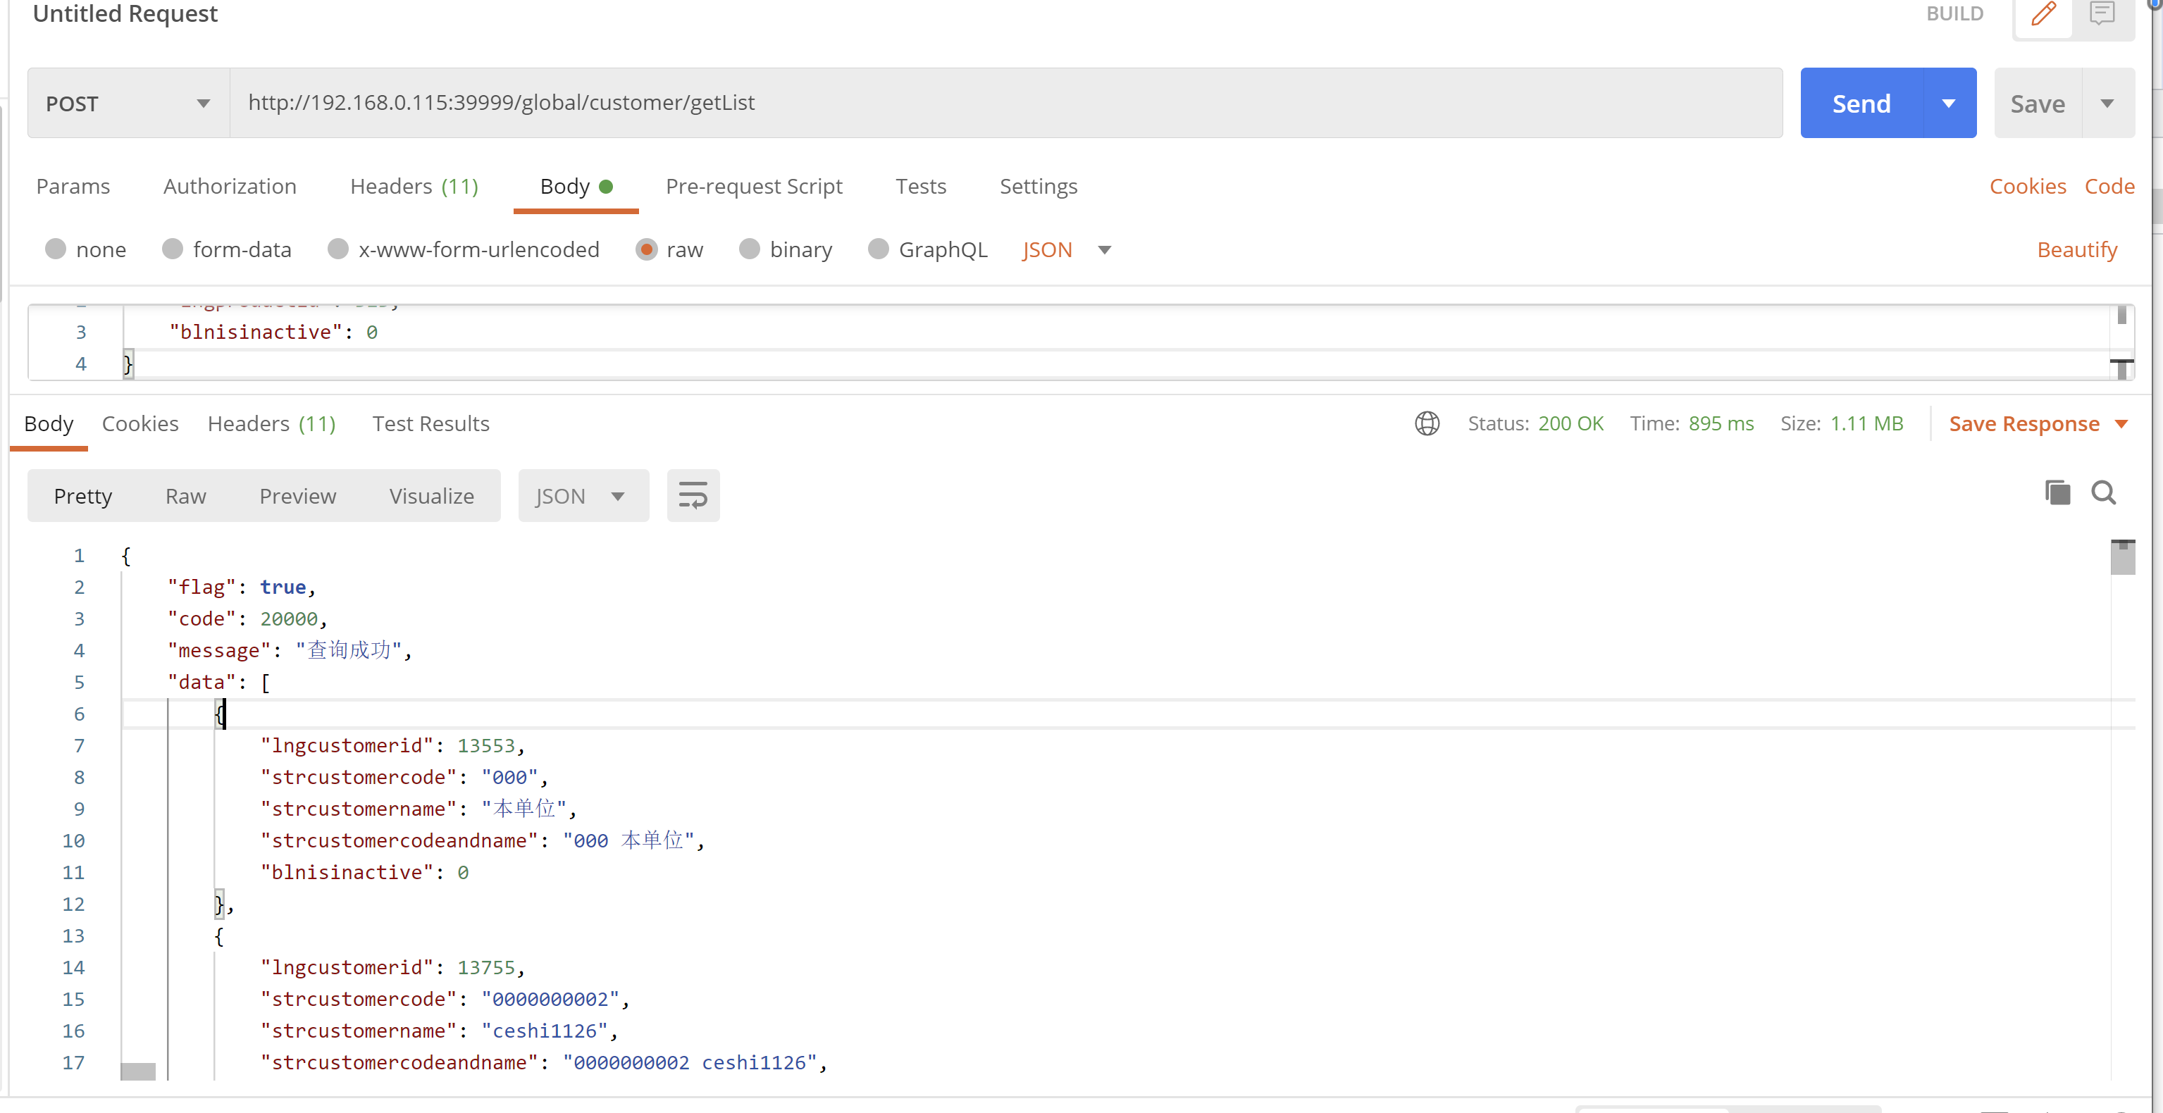
- 参数说明
参数名 | 描述
lngcustomerid | id
strcustomercode | 编码
strcustomername | 名称
strcustomercodeandname | 编码+名称

附件上传保存

功能
此接口用于上传附件后保存对应的附件信息
接口地址：http://192.168.0.115:39999/fileweb/upload/uploadFileByPresetFolder
接口方式：post
Header增加传参：
strApp
参数值为固定值 xlyk_ct_318
- postman截图如下：

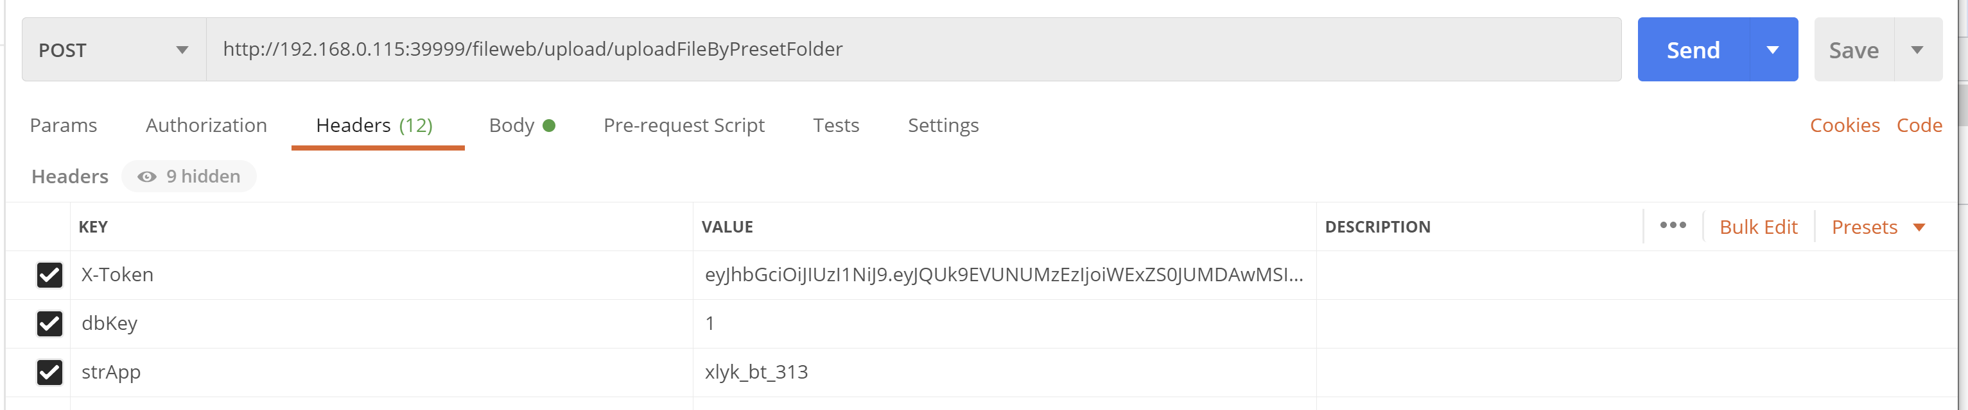

表单form-data参数
参数名 | 类型 | 是否必需 | 描述
presetfolder | string | 是 | [{"name":"合同管理系统"},{"name":"中标公示","parentName":"合同管理系统"}]  固定值
files | file | 是 | 上传的文件
- postman截图如下：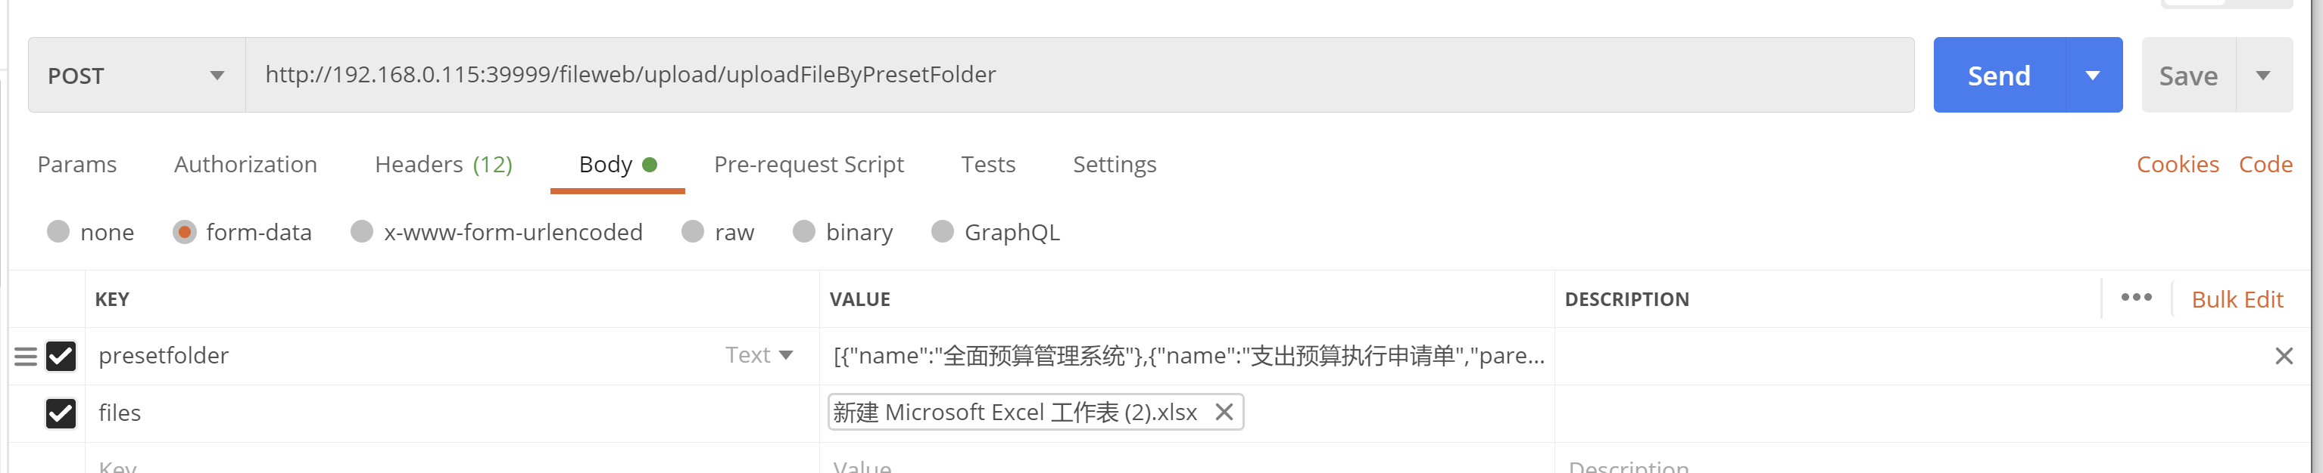

返回值
- 示例
{
"flag": true,
"code": 20000,
"message": "上传文件成功",
"data": [
{
"lngfilenodeid": 32252,
"strfilename": "新建 Microsoft Excel 工作表 (2)20230414145510073.xlsx", "blnisdir": false,
"strfilepath": "/全面预算管理系统/支出预算执行申请单/新建 Microsoft Excel 工作表 (2)20230414145510073.xlsx",
"lngparentid": 8588,
"lngfileidentifierid": 5508,
"intlevel": 3,
"lngfileuserid": 149,
"blnisdetail": true,
"blnisactive": null,
"blnisvoid": null,
"createdby": 149,
"createtime": "2023-04-14T06:55:10.000+0000",
"updatedby": null,
"updatetime": null,
"strnote": null,
"strapp": "xlyk_bt_313"
}
],
"objectData": null,
"status": null
}
- 参数说明
参数名 | 描述
strfilename | 上传后的文件名

单据模板列表查询

功能
获得中标公示单据的所有单据模板信息
接口地址：http://192.168.0.115:39999/ctcontract/billtemplate/search
接口方式：post

body参数
- 示例
{
"blnisinactive": "0",
"lngreceipttypeid": 13,
"maintablekeyvalue": 0
}
- 说明
参数名 | 类型 | 是否必需 | 描述
blnisinactive | Long | 是 | 0 是否启用 固定值
lngreceipttypeid | Long | 是 | 13 单据类型 固定值
maintablekeyvalue | Long | 是 | 0 固定值

返回值
- 示例
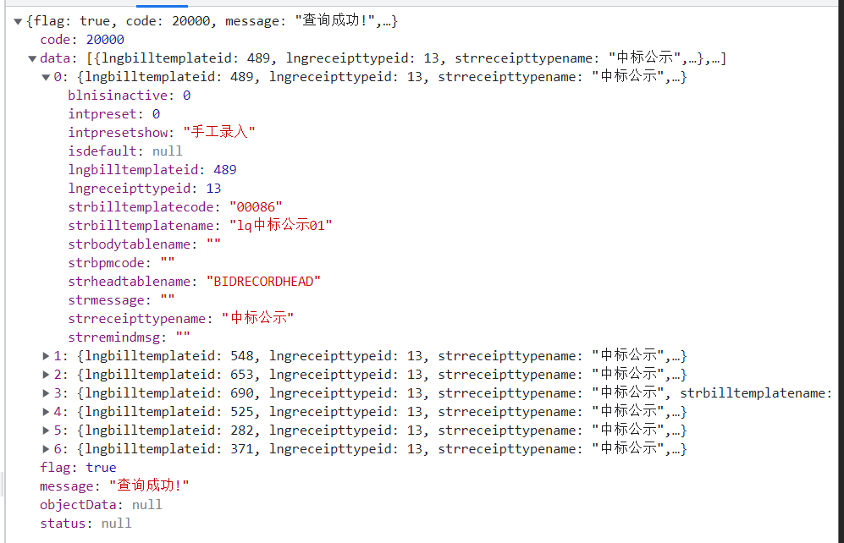
- 参数说明
参数名 | 描述
lngbilltemplateid | 单据模板id
strbilltemplatename | 单据模板名称

获取动态字段

功能
- 说明
单据模板可以设置字段的显示和隐藏，同时控制字段的必填和非必填。此接口用于获得单据模版表头和表体的动态字段，以及动态保存时传参位置说明
- 动态字段的类型
"fieldtype": 5,-- 参数类别 1文本 2数字 3日期 4数据字典 5下拉框 7 下拉框-是/否
  - 文本
"intlength": 100,--文本长度 动态
  - 数字
"intlength": 32,--整数位 定值
"intdlength": 2,--小数位 动态
  - 日期
"inttimetype": 1,-- 1 yyyy-MM-dd 2 yyyy-MM-dd HH:mm:ss
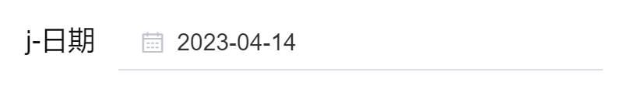
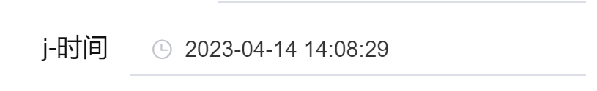
  - 数据字典
"lngdatadictionarytypeid": 23,--数据字典类别id 动态
"datalist": [--下拉框的值 动态
{
"lngdatadictionaryid": 22495,
"strdatadictionarycode": "0",
"strdatadictionaryname": "无",
"blnisinactive": 0
},
{
"lngdatadictionaryid": 23,
"strdatadictionarycode": "01",
"strdatadictionaryname": "火车",
"blnisinactive": 0
}
]
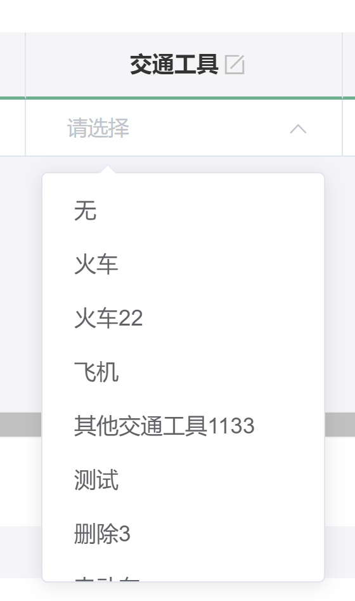
  - 下拉框
系统预置列-下拉框，调用固定接口
  - 下拉框-是/否
"lngdatadictionarytypeid": -1,-- 数据字典类别id 固定
"datalist": [
{
"lngdatadictionaryid": 0,
"strdatadictionarycode": "01",
"strdatadictionaryname": "否",
"blnisinactive": 0
},
{
"lngdatadictionaryid": 1,
"strdatadictionarycode": "02",
"strdatadictionaryname": "是",
"blnisinactive": 0
}
]
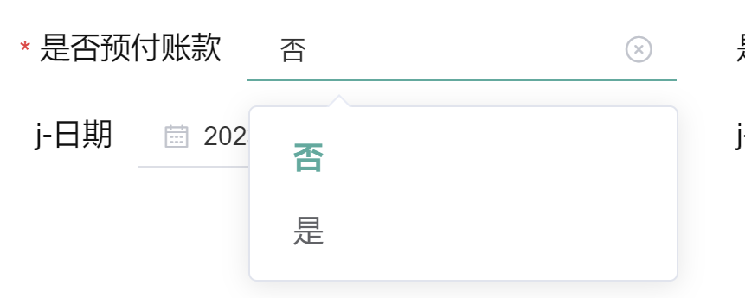
接口地址：http://192.168.0.115:39999/ctcontract/billtemplate/getTemplateData
接口方式：post

body参数
- 示例
{
"lngtemplateid": 760,
"lngproductid": 318,
"maintablekeyvalue": 0
}
- 说明
参数名 | 类型 | 是否必需 | 描述
lngtemplateid | Long | 是 | 单据模板id
lngproductid | Long | 是 | 318 固定值
maintablekeyvalue | Long | 是 | 0 固定值

返回值
- 示例
{
"flag": true,
"code": 20000,
"message": "查询成功",
"data": {
"lngproductid": 318,
"lngtemplateid": 481,
"lngreceipttypeid": 2,
"templateselectlist": null,
"maintablekeyvalue": 0,
"createdby": null,
"returnstatus": true,
"message": "取得成功",
"headinfolist": [
{
"lngparameterid": "691",
"fieldname": "lngcustomerid",
"fieldshowname": "往来单位",
"lngdatadictionarytypeid": 0,
"fieldtype": 5,
"inttimetype": 0,
"fieldshowdata": null,
"blnisnotnull": 0,
"intpreset": 1,
"blnisview": 0,
"blnisinput": 0,
"blnisrdrole": 1,
"blnisclob": 1,
"intdigitnum": 1,
"datalist": null,
"bytisonly": 0,
"intlength": 0,
"intdlength": 0,
"lngdefaultvalue": 0,
"lngfrombilltemplateid": 0,
"lngfromtemplatdetailid": 0
},
{
"lngparameterid": "692",
"fieldname": "lngcustomerbankid",
"fieldshowname": "开户信息",
"lngdatadictionarytypeid": 0,
"fieldtype": 5,
"inttimetype": 0,
"fieldshowdata": null,
"blnisnotnull": 0,
"intpreset": 1,
"blnisview": 0,
"blnisinput": 0,
"blnisrdrole": 1,
"blnisclob": 1,
"intdigitnum": 1,
"datalist": null,
"bytisonly": 0,
"intlength": 0,
"intdlength": 0,
"lngdefaultvalue": 0,
"lngfrombilltemplateid": 0,
"lngfromtemplatdetailid": 0
},
{
"lngparameterid": "1056",
"fieldname": "blnpurchase",
"fieldshowname": "是否进行采购",
"lngdatadictionarytypeid": -1,
"fieldtype": 7,
"inttimetype": 0,
"fieldshowdata": null,
"blnisnotnull": 0,
"intpreset": 1,
"blnisview": 0,
"blnisinput": 0,
"blnisrdrole": 1,
"blnisclob": 1,
"intdigitnum": 1,
"datalist": [
{
"lngdatadictionaryid": 0,
"strdatadictionarycode": "01",
"strdatadictionaryname": "否",
"blnisinactive": 0
},
{
"lngdatadictionaryid": 1,
"strdatadictionarycode": "02",
"strdatadictionaryname": "是",
"blnisinactive": 0
}
],
"bytisonly": 0,
"intlength": 0,
"intdlength": 0,
"lngdefaultvalue": 0,
"lngfrombilltemplateid": 0,
"lngfromtemplatdetailid": 0
},
{
"lngparameterid": "25",
"fieldname": "blncharge",
"fieldshowname": "是否预付账款",
"lngdatadictionarytypeid": -1,
"fieldtype": 7,
"inttimetype": 0,
"fieldshowdata": null,
"blnisnotnull": 1,
"intpreset": 1,
"blnisview": 0,
"blnisinput": 0,
"blnisrdrole": 1,
"blnisclob": 1,
"intdigitnum": 1,
"datalist": [
{
"lngdatadictionaryid": 0,
"strdatadictionarycode": "01",
"strdatadictionaryname": "否",
"blnisinactive": 0
},
{
"lngdatadictionaryid": 1,
"strdatadictionarycode": "02",
"strdatadictionaryname": "是",
"blnisinactive": 0
}
],
"bytisonly": 0,
"intlength": 0,
"intdlength": 0,
"lngdefaultvalue": 0,
"lngfrombilltemplateid": 0,
"lngfromtemplatdetailid": 0
},
{
"lngparameterid": "52",
"fieldname": "p52",
"fieldshowname": "数字-蒋",
"lngdatadictionarytypeid": 0,
"fieldtype": 2,
"inttimetype": 0,
"fieldshowdata": null,
"blnisnotnull": 0,
"intpreset": 0,
"blnisview": 0,
"blnisinput": 0,
"blnisrdrole": 1,
"blnisclob": 1,
"intdigitnum": 1,
"datalist": null,
"bytisonly": 1,
"intlength": 32,
"intdlength": 2,
"lngdefaultvalue": 0,
"lngfrombilltemplateid": 0,
"lngfromtemplatdetailid": 0
},
{
"lngparameterid": "53",
"fieldname": "p53",
"fieldshowname": "文本-蒋",
"lngdatadictionarytypeid": 0,
"fieldtype": 1,
"inttimetype": 0,
"fieldshowdata": null,
"blnisnotnull": 0,
"intpreset": 0,
"blnisview": 0,
"blnisinput": 0,
"blnisrdrole": 1,
"blnisclob": 1,
"intdigitnum": 1,
"datalist": null,
"bytisonly": 1,
"intlength": 100,
"intdlength": 0,
"lngdefaultvalue": 0,
"lngfrombilltemplateid": 0,
"lngfromtemplatdetailid": 0
}
],
"bodyheadlist": [
{
"lngparameterid": "463",
"fieldname": "lngresidedepartmentid",
"fieldshowname": "归口科室",
"lngdatadictionarytypeid": 0,
"fieldtype": 5,
"inttimetype": 0,
"fieldshowdata": null,
"blnisnotnull": 1,
"intpreset": 1,
"blnisview": 0,
"blnisinput": 0,
"blnisrdrole": 0,
"blnisclob": 1,
"intdigitnum": 1,
"datalist": null,
"bytisonly": 0,
"intlength": 0,
"intdlength": 0,
"lngdefaultvalue": 0,
"lngfrombilltemplateid": 0,
"lngfromtemplatdetailid": 0
},
{
"lngparameterid": "466",
"fieldname": "lngdepartmentid",
"fieldshowname": "支出科室",
"lngdatadictionarytypeid": 0,
"fieldtype": 5,
"inttimetype": 0,
"fieldshowdata": null,
"blnisnotnull": 1,
"intpreset": 1,
"blnisview": 0,
"blnisinput": 0,
"blnisrdrole": 1,
"blnisclob": 1,
"intdigitnum": 1,
"datalist": null,
"bytisonly": 0,
"intlength": 0,
"intdlength": 0,
"lngdefaultvalue": 0,
"lngfrombilltemplateid": 0,
"lngfromtemplatdetailid": 0
},
{
"lngparameterid": "468",
"fieldname": "dblamount",
"fieldshowname": "申请金额",
"lngdatadictionarytypeid": 0,
"fieldtype": 2,
"inttimetype": 0,
"fieldshowdata": null,
"blnisnotnull": 1,
"intpreset": 1,
"blnisview": 0,
"blnisinput": 0,
"blnisrdrole": 1,
"blnisclob": 1,
"intdigitnum": 1,
"datalist": null,
"bytisonly": 0,
"intlength": 0,
"intdlength": 2,
"lngdefaultvalue": 0,
"lngfrombilltemplateid": 0,
"lngfromtemplatdetailid": 0
},
{
"lngparameterid": "20",
"fieldname": "p20",
"fieldshowname": "交通工具",
"lngdatadictionarytypeid": 23,
"fieldtype": 4,
"inttimetype": 0,
"fieldshowdata": null,
"blnisnotnull": 0,
"intpreset": 0,
"blnisview": 0,
"blnisinput": 0,
"blnisrdrole": 1,
"blnisclob": 1,
"intdigitnum": 1,
"datalist": [
{
"lngdatadictionaryid": 22495,
"strdatadictionarycode": "0",
"strdatadictionaryname": "无",
"blnisinactive": 0
},
{
"lngdatadictionaryid": 23,
"strdatadictionarycode": "01",
"strdatadictionaryname": "火车",
"blnisinactive": 0
},
{
"lngdatadictionaryid": 22490,
"strdatadictionarycode": "012",
"strdatadictionaryname": "火车22",
"blnisinactive": 0
},
{
"lngdatadictionaryid": 24,
"strdatadictionarycode": "02",
"strdatadictionaryname": "轮船",
"blnisinactive": 1
},
{
"lngdatadictionaryid": 25,
"strdatadictionarycode": "03",
"strdatadictionaryname": "飞机",
"blnisinactive": 0
},
{
"lngdatadictionaryid": 26,
"strdatadictionarycode": "04",
"strdatadictionaryname": "其他交通工具1133",
"blnisinactive": 0
},
{
"lngdatadictionaryid": 101428,
"strdatadictionarycode": "0411",
"strdatadictionaryname": "测试",
"blnisinactive": 0
},
{
"lngdatadictionaryid": 22498,
"strdatadictionarycode": "10",
"strdatadictionaryname": "删除3",
"blnisinactive": 0
},
{
"lngdatadictionaryid": 22510,
"strdatadictionarycode": "11",
"strdatadictionaryname": "电动车",
"blnisinactive": 0
},
{
"lngdatadictionaryid": 22511,
"strdatadictionarycode": "12",
"strdatadictionaryname": "电动汽车",
"blnisinactive": 0
},
{
"lngdatadictionaryid": 22512,
"strdatadictionarycode": "13",
"strdatadictionaryname": "高铁",
"blnisinactive": 0
},
{
"lngdatadictionaryid": 101422,
"strdatadictionarycode": "13fl",
"strdatadictionaryname": "风力汽车",
"blnisinactive": 0
},
{
"lngdatadictionaryid": 22513,
"strdatadictionarycode": "14",
"strdatadictionaryname": "绿皮火车",
"blnisinactive": 0
},
{
"lngdatadictionaryid": 22424,
"strdatadictionarycode": "cf2201",
"strdatadictionaryname": "出租车",
"blnisinactive": 0
},
{
"lngdatadictionaryid": 101423,
"strdatadictionarycode": "sl14",
"strdatadictionaryname": "水力汽车",
"blnisinactive": 0
}
],
"bytisonly": 1,
"intlength": 0,
"intdlength": 0,
"lngdefaultvalue": 0,
"lngfrombilltemplateid": 0,
"lngfromtemplatdetailid": 0
},
{
"lngparameterid": "162",
"fieldname": "p162",
"fieldshowname": "备注-wz",
"lngdatadictionarytypeid": 0,
"fieldtype": 1,
"inttimetype": 0,
"fieldshowdata": null,
"blnisnotnull": 0,
"intpreset": 0,
"blnisview": 0,
"blnisinput": 0,
"blnisrdrole": 1,
"blnisclob": 1,
"intdigitnum": 1,
"datalist": null,
"bytisonly": 0,
"intlength": 100,
"intdlength": 0,
"lngdefaultvalue": 0,
"lngfrombilltemplateid": 0,
"lngfromtemplatdetailid": 0
}
],
"bodydatalist": [],
"delbodydatalist": [],
"blnisview": 0,
"billtemplateannexList": [
{
"lngbilltemplateannexid": 236,
"lngbilltemplateid": 481,
"lngannextypeid": 40,
"lngdistinguishtypeid": 0,
"strdistinguishtypename": "",
"blnisrequired": 0,
"intmaxquantity": 2,
"intsort": 0,
"blnisvoid": 0,
"blnisinactive": 0,
"createdby": 149,
"createdtime": "2022-04-20 08:52:21",
"updatedby": 149,
"updatedtime": "2023-04-14 13:36:06",
"strannextypecode": "1001",
"strannextypename": "预算-默认附件分类",
"strannextypecodeandname": "1001 预算-默认附件分类",
"strfiletypeextension": ".doc,.docx,.jpg,.jpeg,.png,.bmp,.pdf,.ppt,.pptx,.rar,.zip,.txt,.xls,.xlsx",
"strremark": "",
"lngfrombilltemplateid": 0,
"lngfrombilltemplateannexid": 0
}
],
"billtemplateformulaList": [],
"fileinfoList": null,
"blnisbudgeting": 0
},
"objectData": null,
"status": null
}
- 参数说明
参数名 | 描述
headinfolist | 表头动态字段集合
bodyheadlist | 表体动态字段集合
billtemplateannexList | 附件分类
- 表体/表头动态参数说明
参数名 | 描述
fieldname | 列名
fieldshowname | 显示名称
lngdatadictionarytypeid | 数据字典类别id
fieldtype | 字段类型
inttimetype | 区分日期/时间
fieldshowdata | 存放实际填写值
blnisnotnull | 是否必填 0 不必填 1 必填
intpreset | 属性 0 手工录入 1系统预置
blnisview | 是否显示 0 是 1 否
blnisrdrole | 是否关联制单权限 0 是 1 否
datalist | 数据字典类型-下拉框数据
intlength | 数字类型-整数位/文本类型-文本长度
intdlength | 数字类型-小数位
具体接口返回相关部分如下：
{
"lngparameterid": "691",
"fieldname": "lngcustomerid",
"fieldshowname": "往来单位",
"lngdatadictionarytypeid": 0,
"fieldtype": 5,
"inttimetype": 0,
"fieldshowdata": null,
"blnisnotnull": 0,
"intpreset": 1,
"blnisview": 0,
"blnisinput": 0,
"blnisrdrole": 1,
"blnisclob": 1,
"intdigitnum": 1,
"datalist": null,
"bytisonly": 0,
"intlength": 0,
"intdlength": 0,
"lngdefaultvalue": 0,
"lngfrombilltemplateid": 0,
"lngfromtemplatdetailid": 0
}
- 附件分类参数说明
参数名 | 描述
lngannextypeid | 附件分类id
blnisrequired | 是否必填 0非必填 1必填 动态
intmaxquantity | 文件最大数量 动态
strannextypename | 显示名称 动态
strfiletypeextension | 支持类型 动态
具体接口返回相关部分如下：
"billtemplateannexList": [ --附件分类
{
"lngbilltemplateannexid": 236,
"lngbilltemplateid": 481,
"lngannextypeid": 40,--附件分类id
"lngdistinguishtypeid": 0,
"strdistinguishtypename": "",
"blnisrequired": 0，
"intmaxquantity": 2,
"intsort": 0,
"blnisvoid": 0,
"blnisinactive": 0,
"createdby": 149,
"createdtime": "2022-04-20 08:52:21",
"updatedby": 149,
"updatedtime": "2023-04-14 14:05:33",
"strannextypecode": "1001",
"strannextypename": "预算-默认附件分类",
"strannextypecodeandname": "1001 预算-默认附件分类",
"strfiletypeextension": ".doc,.docx,.jpg,.jpeg,.png,.bmp,.pdf,.ppt,.pptx,.rar,.zip,.txt,.xls,.xlsx",
"strremark": "",
"lngfrombilltemplateid": 0,
"lngfrombilltemplateannexid": 0
}
]

中标公示直接新增保存

功能
此接口用于中标公示直接新增保存调用。
接口地址：http://127.0.0.1:39999/ctcontract/bidrecord
接口方式：post

body参数
- 示例
{
"lngdatasourceid":19,
"lngbidrecordid": "",
"lngreceipttypeid": 13,
"lngbilltemplateid": 760,
"releasedate": "2023-04-25",
"lngdepartmentid": 2586,
"lngemployeeid": 7066,
"strclobnotice": " <p>123133这是明细附件信息</p> ",
"strnoticecode": "ggdm002",
"lngpurchasemodeid": 5,
"strpurchasemodename": "招标采购",
"dblamount": "10009",
"strprojectname": "hxq项目名称",
"lngresidedepartmentid": 2586，
"lngbookid": "",
"lngbookdetailid": "",
"lngcustomerid": "",
"dblbidamount": "",
"lngnoticeid": "",
"bidrecorddetailList": [
{
"intnum": 1,
"lngcustomerid": 13553,
"dblofferamount": "9999"
}
],
"outrelatList": [],
"fileinfoList": [
{
"strshowname": "邮箱个性签名样例.png",
"strrealname": "邮箱个性签名样例20230425152428425.png",
"lngdetailid": 0
}
],
"templateparm": {
"lngproductid": 318,
"lngtemplateid": 760,
"lngreceipttypeid": 13,
"templateselectlist": null,
"maintablekeyvalue": 0,
"createdby": null,
"returnstatus": true,
"message": "取得成功",
"headinfolist": [
{
"lngparameterid": "14",
"fieldname": "p14",
"fieldshowname": "文本-001",
"lngdatadictionarytypeid": 0,
"fieldtype": 1,
"inttimetype": 0,
"fieldshowdata": "文本内容.001",
"blnisnotnull": 0,
"intpreset": 0,
"blnisview": 0,
"blnisinput": 0,
"blnisrdrole": 1,
"blnisclob": 1,
"intdigitnum": 1,
"datalist": null,
"bytisonly": 1,
"intlength": 10,
"intdlength": 0,
"lngdefaultvalue": 0,
"lngfrombilltemplateid": 0,
"lngfromtemplatdetailid": 0
}
],
"bodyheadlist": [ ],
"bodydatalist": [ ],
"delbodydatalist": [ ],
"blnisview": 0,
"billtemplateannexList": [
{
"lngbilltemplateannexid": 158,
"lngbilltemplateid": 760,
"lngannextypeid": 7,
"lngdistinguishtypeid": 0,
"strdistinguishtypename": "",
"blnisrequired": 0,
"intmaxquantity": 3,
"intsort": 0,
"blnisvoid": 0,
"blnisinactive": 0,
"createdby": 1819,
"createdtime": "2023-04-25 14:45:55",
"updatedby": 0,
"updatedtime": null,
"strannextypecode": "0001-02-01",
"strannextypename": "附件分类1-02-01",
"strannextypecodeandname": "0001-02-01 附件分类1-02-01",
"strfiletypeextension": ".doc,.docx,.jpg,.jpeg,.png,.bmp,.pdf,.ppt,.pptx,.rar,.zip,.txt,.xls,.xlsx",
"strremark": "名称：附件分类1-02-01编码：0001-02-01",
"lngfrombilltemplateid": 0,
"lngfrombilltemplateannexid": 0
}
],
"billtemplateformulaList": null,
"fileinfoList": null,
"blnisbudgeting": 0
},
"hp14": "文本内容.001"
}
- body参数说明
参数名 | 类型 | 是否必需 | 描述
lngdatasourceid | Long | 是 | 19 数据来源 固定值
lngbidrecordid | Long | 否 | 主键id 新增传空
lngreceipttypeid | Long | 是 | 13 单据类型 固定值
lngbilltemplateid | Long | 是 | 单据模版id
releasedate | Long | 是 | 发布日期
lngdepartmentid | Long | 是 | 发布科室id
lngemployeeid | Long | 是 | 发布人的职员id
strclobnotice | string | 否 | 公告明细
lngpurchasemodeid | Long | 是 | 采购方式代码
dblamount | Number | 是 | 预算金额
strprojectname | string | 是 | 项目名称
lngresidedepartmentid | Long | 是 | 归属科室
bidrecorddetailList | List | 是 | 中标单位集合 下面详细说明
outrelatList | List | 否 | 新增传空
fileinfoList | List | 否 | 附件上传集合 下面详细说明
templateparm | Templateparm | 是 | 动态列数据 详见下面说明
- bidrecorddetailList参数说明
参数名 | 类型 | 是否必需 | 描述
intnum | Long | 是 | 序号
lngcustomerid | Long | 否 | 中标单位
dblofferamount | Number | 是 | 中标金额

- fileinfoList参数说明
"fileinfoList": [
{
"strshowname": "新建 Microsoft Excel 工作表.xlsx",
"strrealname": "新建 Microsoft Excel 工作表20230414144655516.xlsx", "lngannextypeid": 4
}
]
参数名 | 类型 | 是否必需 | 描述
strshowname | String | 是 | 附件原始名称
strrealname | String | 否 | 上传后附件名称
lngannextypeid | Long | 是 | 单据模板接口返回的附件分类id
- Templateparm参数说明
说明：Templateparm对象为单据模板接口的返回，只需放上填写的值即可
表头放到fieldshowdata中
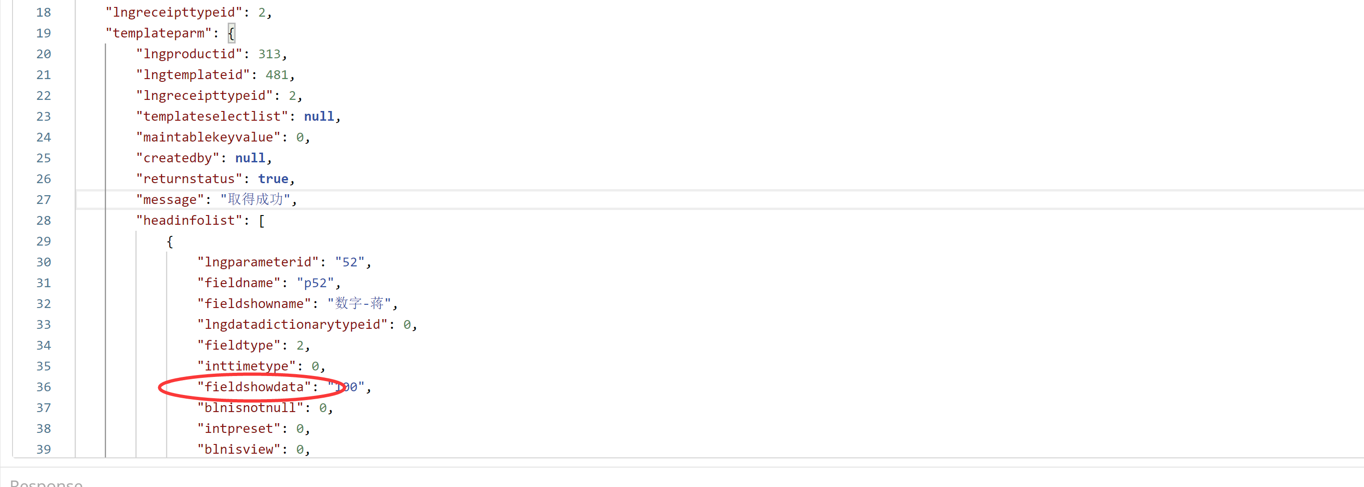

返回值
- 示例
{
"flag": true,
"code": 20000,
"message": "增加成功!",
"data": 1256,
"objectData": null,
"status": null
}
- 参数说明
参数名 | 描述
data | 主键id

中标公示单据删除
删除保存的中标公示单据
接口地址：http://192.168.0.115:39999/ctcontract/bidrecord/{id}
接口方式：delete

url参数
参数名 | 类型 | 是否必需 | 描述
id | Long | 是 | 保存接口返回的主键id

返回值
- 示例
{
"flag": true,
"code": 20000,
"message": "删除成功!",
"data": null,
"objectData": null,
"status": null
}

关联单据查询
此接口只用于当中标公示关联支出预执行申请单新增保存时调用。
接口地址：http://192.168.0.115:39999/ctcontract/contractreceipt/search
接口方式：post

body参数
无

返回值
注：只需关注出参中lngproductid=313并且lngreceipttypeid=2（支出预算执行申请单）的数据
- 示例
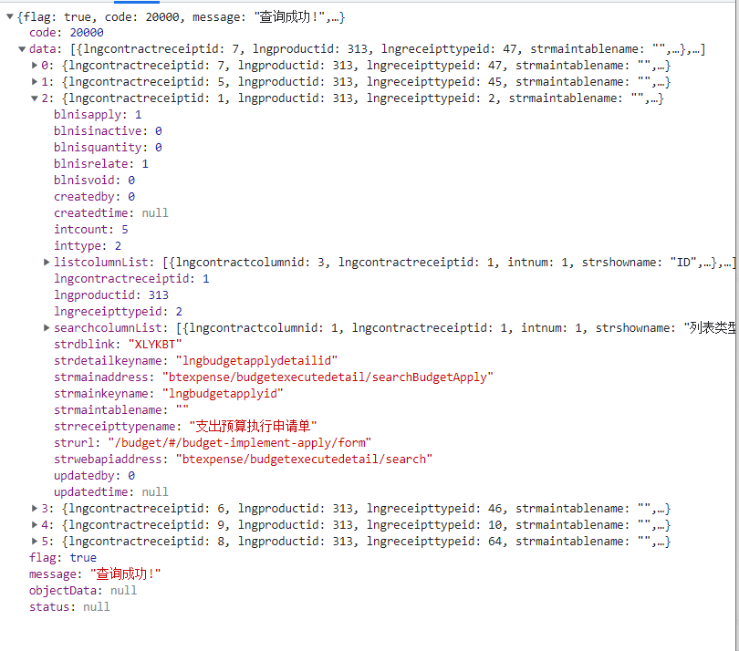
- data参数说明
参数名 | 描述
lngproductid | 外部系统ID 313 全面预算系统
lngreceipttypeid | 外部系统单据类型 2 支出预算执行申请单
strreceipttypename | 单据类型名称
intcount | 申请单总数
strwebapiaddress | 列表查询接口后缀
listcolumnList | 列表展示列集合 下面详细介绍
searchcolumnList | 查询条件列（同上列表展示列名称）
- listcolumnList参数说明
参数名 | 描述
lngcontractcolumnid | id
intnum | 顺序
strshowname | 列名称
strcolumnname | 数据库列（与查询接口对应使用）
inttype | 1文本 2数字 3日期 4数据字典 5下拉框
blnisshow | 是否显示 0 是 1 否
dblcolumnwidth | 列宽
stralign | 对齐方式 left 居左 right 居右 center 居中
blnissearch | 是否为查询条件
strdefaultvalue | 查询条件默认值

关联单据列表信息查询

功能
此接口只用于当中标公示关联支出预执行申请单新增保存时调用
接口地址：http://192.168.0.115:39999/btexpense/budgetexecutedetail/search/ {page}/{size}
接口方式：post

url参数
参数名 | 类型 | 是否必需 | 描述
page | Long | 是 | 页码
size | Long | 是 | 条数

body参数
- 示例
{
"inttype": "2",
"lngproductid": "318",
"startdate": "",
"enddate": "",
"lngdepartmentid": "",
"strreceiptno": "",
"strbilltemplatecodeandname": "",
"strapplyreasons": ""
}
- 说明
参数名 | 类型 | 是否必需 | 描述
inttype | Long | 是 | 2 固定值
lngproductid | Long | 是 | 318 固定值

返回值
- 示例
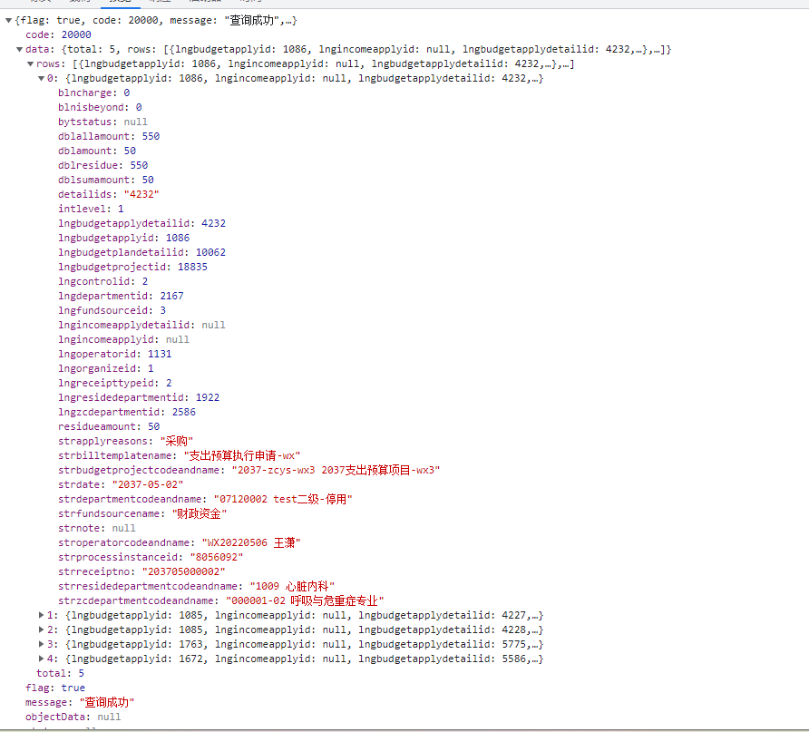
- 参数说明
返回列说明：同上 关联单据查询接口 返参searchcolumnList中的strcolumnname值
参数名 | 描述
lngbudgetapplyid | 申请主表id
lngbudgetapplydetailid | 申请明细表id
strbilltemplatename | 单据模板名称
strdate | 单据日期
strreceiptno | 单据号
lngoperatorid | 制单人
lngorganizeid | 机构
lngreceipttypeid | 单据类型
dblamount | 金额（用于分单时显示合计）
dblsumamount | 金额（用于整单时显示合计-整单剩余明细金额合计）
dblquantity | 数量（用于分单时显示合计）-单据涉及数量
dblsumquantity | 数量（用于整单时显示合计-整单剩余明细数量合计）-单据涉及数量

根据产品+单据类型+主键+明细去重

功能
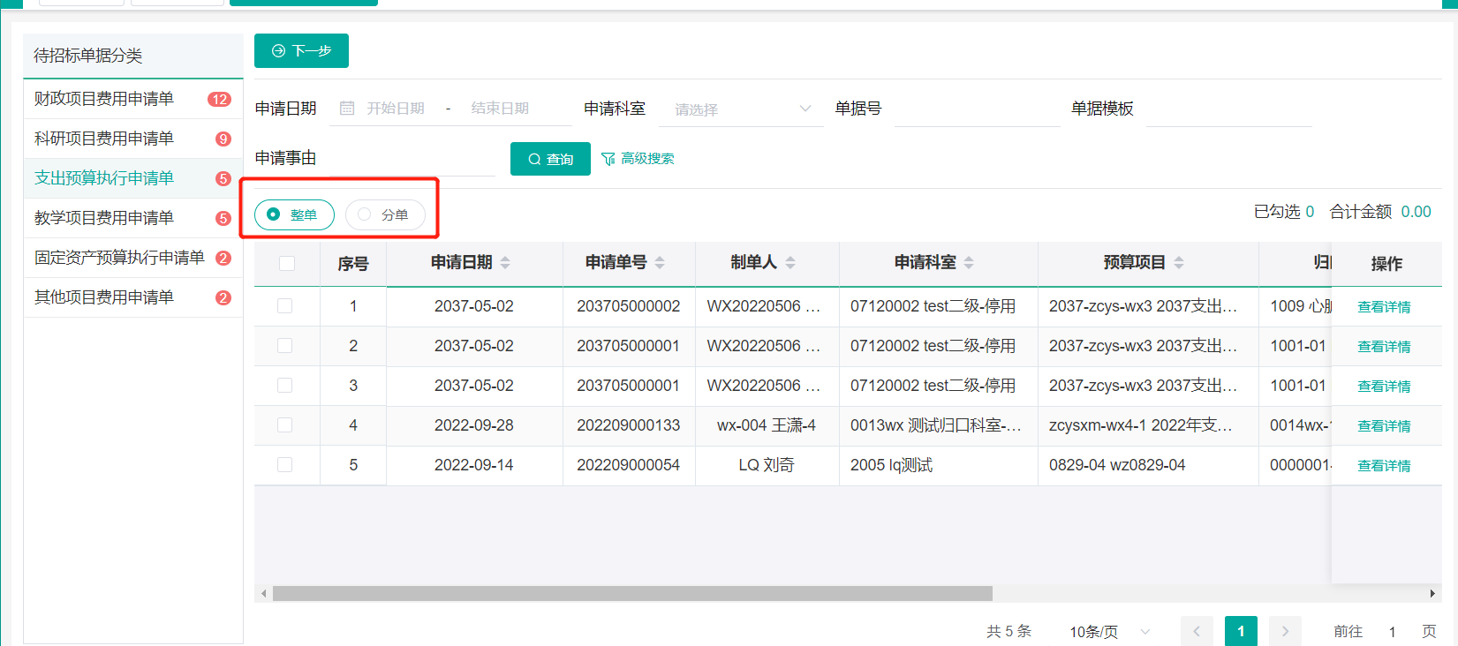
此接口只用于当中标公示关联支出预执行申请单新增保存时调用。
若选择“整单”，则无论选择了本单的几条明细，都会把所有明细都关联上，因此在选择了“整单”时需要调用此接口进行明细去重。
注：
1. 选择“整单”时需在调用单据保存接口前调用此接口进行明细去重
2. 选择“分单”不用调用
接口地址：http://192.168.0.115:39999/ctcontract/outrelat/distinct
接口方式：post

body参数
- 示例
[
{
"lngproductid": 313,
"lngreceipttypeid": 2,
"lngactivityid": 1085,
"lngactivitydetailid": "4227",
"strreceiptno": "203705000001",
"strdate": "2037-05-02",
"strbilltemplatename": "支出预算执行申请-wx" ---单据模板名称
},
{
"lngproductid": 313,
"lngreceipttypeid": 2,
"lngactivityid": 1085,
"lngactivitydetailid": "4228",
"strreceiptno": "203705000001",
"strdate": "2037-05-02",
"strbilltemplatename": "支出预算执行申请-wx"
},
{
"lngproductid": 313,
"lngreceipttypeid": 2,
"lngactivityid": 1085,
"lngactivitydetailid": "4227",
"strreceiptno": "203705000001",
"strdate": "2037-05-02",
"strbilltemplatename": "支出预算执行申请-wx"
},
{
"lngproductid": 313,
"lngreceipttypeid": 2,
"lngactivityid": 1085,
"lngactivitydetailid": "4228",
"strreceiptno": "203705000001",
"strdate": "2037-05-02",
"strbilltemplatename": "支出预算执行申请-wx"
}
]
- 说明
参数名 | 类型 | 是否必需 | 描述
lngproductid | Long | 是 | 产品系统id
lngreceipttypeid | Long | 是 | 单据类型id
lngactivityid | Long | 是 | 申请主表ID
lngactivitydetailid | Long | 是 | 申请明细表ID
strreceiptno | String | 是 | 单据号
strdate | date | 是 | 单据日期
strbilltemplatename | String | 是 | 单据模板名称

返回值
- 示例
{
"flag": true,
"code": 20000,
"message": "去重成功",
"data": [ ----参数同本接口入参参数
{
"lngproductid": 313,
"lngreceipttypeid": 2,
"lngactivityid": 1085,
"lngactivitydetailid": "4227",
"strreceiptno": "203705000001",
"strdate": "2037-05-02",
"strbilltemplatename": "支出预算执行申请-wx"
},
{
"lngproductid": 313,
"lngreceipttypeid": 2,
"lngactivityid": 1085,
"lngactivitydetailid": "4228",
"strreceiptno": "203705000001",
"strdate": "2037-05-02",
"strbilltemplatename": "支出预算执行申请-wx"
}
],
"objectData": null,
"status": null
}
- 参数说明
同本接口入参参数

中标公示关联支出预算执行申请单保存

功能
此接口用于中标公示关联支出预算执行申请单新增保存调用，下面只列出与“直接新增”传参不同的地方，其他参数参考“中标公示直接新增保存”传参

outrelatList参数
- 示例
"outrelatList": [
{
"lngproductid": 313,
"lngreceipttypeid": 2,
"lngactivityid": 1085,
"lngactivitydetailid": 4227,
"strreceiptno": "203705000001",
"strdate": "2037-05-02",
"strbilltemplatename": "支出预算执行申请-wx"
}
],
- 说明
参数名 | 类型 | 是否必需 | 描述
lngproductid | Long | 是 | 313 固定值
lngreceipttypeid | Long | 是 | 2 固定值
lngactivityid | Long | 是 | 申请单主表id
lngactivitydetailid | Long | 是 | 申请单明细表ID
strreceiptno | String | 是 | 单据号
strdate | Date | 是 | 单据日期
strbilltemplatename | String | 是 | 单据模板名称

